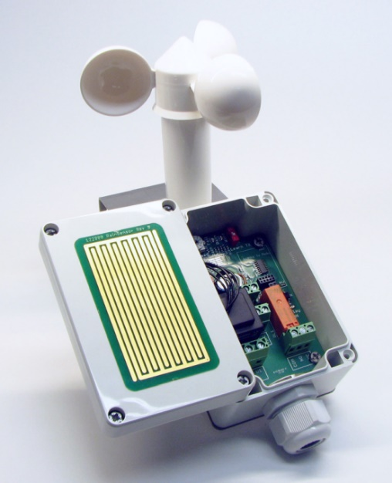

CENTRALE V/P VENTO PIOGGIA AR/ARW 24/250
Centrale di rilevazione vento e pioggia a 250 V. La centrale consente la chiusura incondizionata senza intervento manuale degli E.N.F.C. “SunSmoke 2000V-EVO ELETTRICO”, in caso di forte vento e/o pioggia, scatola in resina termoplastica RAL 2010, mm 80bx160hx55p. Il sensore vento e pioggia è costituito da una ventola e una superficie sensibile alla pioggia. È sviluppato per il controllo automatico del fumo e dei sistemi di ventilazione comfort. Il sensore pioggia è costituito da una superficie sensibile alla pioggia. Entrambi i sensori sono dotati di un relè a potenziale zero con una potenza nominale di contatto di 250 V CA / 2 A o 24 V CC / 2 A.
Il relè si attiva in caso di vento e/o pioggia. Tramite l’interruttore rotante sulla scheda principale si può impostare la sensibilità del sensore per il vento. Il potenziometro sul retro del dispositivo, invece, permette di impostare la sensibilità del sensore per la pioggia.

